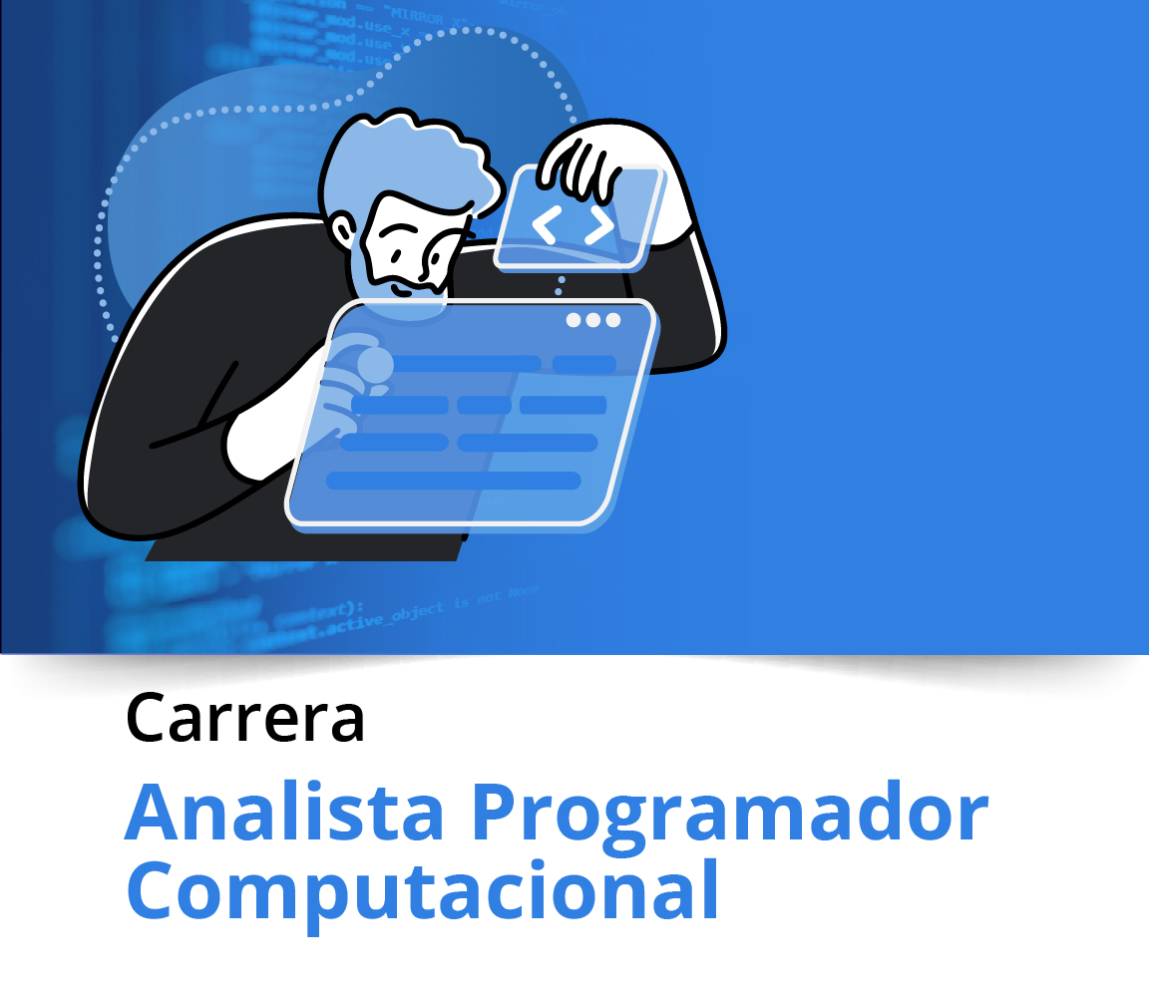


Exp 1 – Semana 1

Portafolio de Título (PTY4479)

Guía de aprendizaje

Índice
Índice 7
Introducción a la semana 8
Resultado de aprendizaje 9
El estudiante será capaz de: 9
Indicador de logro: 9
Conceptos relevantes 9
Preguntas activadoras 10
Actividad 10
Descripción de la actividad 10
Portafolio de Título 11
¿En qué consiste? 11
¿Cómo se desarrolla? 11
Consideraciones del proceso para la entrega del Portafolio 12
Fases del Proyecto 13
Características mínimas que debe tener el proyecto 14
Fundamentación teórica 14
Que es un proyecto 14
Características principales: 14
Metodologías 15
Cierre de la semana 20
Referencias 21
Lecturas de la semana 21
Apunte 22

Introducción a la semana

En parejas, deberás analizar las competencias del perfil de egreso de tu carrera y definir un proyecto que se vincule con sus intereses profesionales e integre competencias técnicas y transversales. Para ello te invitamos a completar una autoevaluación de las competencias para que identifiques tus niveles de logro en las competencias de tu plan de estudio para que, a partir de tus fortalezas y oportunidades de mejora, puedas definir mejor tu proyecto APT. Para la definición del proyecto tendrás las siguientes opciones:
- Proponer un proyecto que se encuentre relacionado con los conocimientos técnicos adquiridos durante el desarrollo de la carrera
- Seleccionar alguno de los proyectos propuestos por la Escuela.

Resultado de aprendizaje

El estudiante será capaz de:
RA1. Diseña una propuesta de proyecto que considera los intereses profesionales y la integración de competencias del perfil de egreso.

Indicador de logro:
IL 1. Genera una propuesta de proyecto que aborde las necesidades y tendencias actuales en el ámbito profesional y las competencias del perfil de egreso.
IL2. Construye una propuesta del portafolio considerando su factibilidad, objetivos, metodologías para que sean coherentes con la disciplina.
IL4. Trabaja de manera colaborativa generando aportes en el Proyecto APT.

Conceptos relevantes

 | Proyecto | Metodología Tradicional | Metodología Agile

Preguntas activadoras

- ¿Cuáles son tus principales intereses profesionales? ¿Hay alguna área de desempeño que te interese más?
- ¿Cuáles son las principales competencias que se relacionan con tus intereses profesionales? ¿Hay alguna de ellas que sientas que requieres especialmente fortalecer?
- ¿Cómo te gustaría que fuera tu escenario laboral en 5 años más? ¿Qué te gustaría estar haciendo?

Actividad

Descripción de la actividad

En esta primera semana se realizará la actividad formativa 1 de manera grupal; donde tendrán que construir el documento base del análisis de caso, distribución y fundamentación del Proyecto APT.

Portafolio de Título

¿En qué consiste?
Es un proceso académico cuyo foco es desarrollar la capacidad de autogestión de los estudiantes e integrar las competencias del perfil de egreso, a través de evidencias que den cuenta del nivel de logro de sus aprendizajes e intereses profesionales.
A continuación, podrás conocer más detalles sobre el Portafolio de título

¿Cómo se desarrolla?
Se realiza en equipos, en el último semestre del Plan de Estudios, a través de la creación de un proyecto vinculado a los intereses profesionales de las y los estudiantes, que dé cuenta de la integración de competencias del perfil de egreso. Los objetivos específicos son:
Figura 1: Objetivos específicos
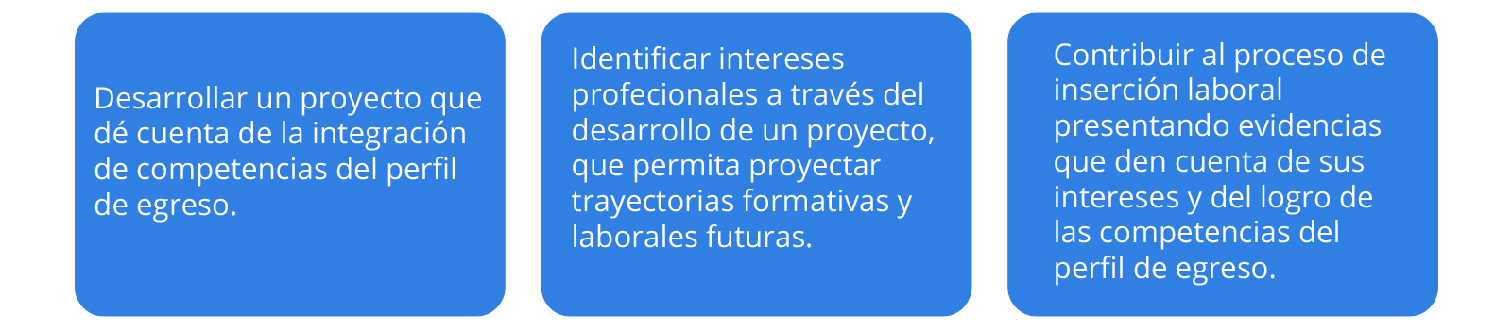
Nota. El esquema muestra los 3 objetivos específicos del proyecto de portafolio de título.

El proyecto APT a evaluar debe ser consistente con los principios de la evaluación auténtica, es decir, representar situaciones contextualizadas, a través de problemáticas lo más parecidas o cercanas a la proyectada en su desarrollo profesional y reflejar de manera integrada, las competencias del perfil de egreso. En este sentido, las propuestas de proyectos para APT deben ser réplicas o analogías de problemas del mundo externo y que pretendan que los estudiantes usen el conocimiento para mostrar desempeños efectivos y creativos a través de su aplicación en problemas auténticos.
Es por ello por lo que debemos profundizar sobre el concepto de Proyecto.

Consideraciones del proceso para la entrega del Portafolio
Debe ser un proyecto posible de realizar, considerando los siguientes aspectos:
- El tiempo estipulado para esta asignatura
- Los materiales que se requieran para su desarrollo
- Los factores externos que podrían facilitar o dificultar su implementación.
Durante el desarrollo de esta asignatura, pueden eventualmente generase cualquier tipo situaciones que impidan o dificulten la participación de uno o más integrantes del equipo. En el caso que esto ocurriese, y la participación fuese baja, mínima o nula, esta deberá ser reportada por el líder del grupo al docente a la dirección de carrera respectiva quien deberá resolver en un plazo de 5 días hábiles la situación según sea el caso, siendo esta resolución informada formalmente vía correo electrónico al estudiante y al docente a cargo. Toda situación vinculada al quehacer de la signatura está supeditada al reglamento académico que rige la institución.

Fases del Proyecto
Este proyecto se divide en dos fases, que están asociadas al avance y desarrollo del Proyecto APT. En la primera se define el proyecto, en la segunda se desarrolla dicho proyecto y se monitorea, finalizando el proceso con el examen transversal en la cual se presenta el proyecto ante una comisión.
Figura 2: Fases del proyecto
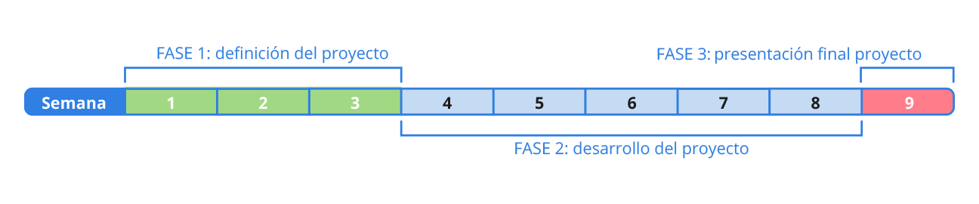
Nota. La figura muestra las 2 fases que comprenden el proyecto de portafolio de título.
Fase 1: Definición del proyecto
En esta fase tendrás que diseñar una propuesta de proyecto que considere los intereses profesionales y la integración de competencias del perfil de egreso.
Los entregables a considerar para esta fase son: Documento base del análisis del caso, distribución y fundamentación del Proyecto APT, objetivos, metodología, evidencia y plan de trabajo.
Fase 2: Desarrollo del proyecto
Consiste en desarrollar el Proyecto APT, según los estándares de calidad establecidos por la disciplina.
Los entregables a considerar para esta fase son: Sprint planning, Scrum board, Burndown chart, Daily meeting, Impediment log, Definition of done, Sprint review, Retrospective sprint. Igualmente deberán presentar la solución desarrollada.

Características mínimas que debe tener el proyecto
Tal como se describió anteriormente, el proyecto debe ser en relación a las competencias del perfil de egreso y debe poseer las siguientes características como mínimas:
- Debe ser una aplicación para ambientes Mobile, escritorio o WEB
- Debe poseer una base de datos acorde al contexto del proyecto (Relacional o No relacional)
- En el caso de ser una base de datos relacional, debe incorporarse procedimientos almacenados y Triggers
- El sistema debe considerar a lo menos un CRUD dentro de su desarrollo
- El sistema debe considerar aspectos de seguridad (perfiles de usuario, gestión y cifrado de contraseñas, entre otros).
- El sistema debe considerar la creación de reportes
- El sistema debe contener la integración de servicios
- Se debe entregar toda la documentación del proyecto de acuerdo con la metodología utilizada para su desarrollo.

Fundamentación teórica

Que es un proyecto
Rojas, M. D. (2016) define el Proyecto como un conjunto de actividades que se realizan una sola vez, que tiene un principio y un punto final definidos en el tiempo”.

Características principales:
- Temporales
- Únicos
- Recursos limitados
- Objetivos definidos
- Se orientan a la consecuencia de un resultado

Metodologías
Existe una variedad de formas de emprender un proyecto. Los ciclos de vida de un proyecto, podemos definirlos de la siguiente manera:
- Ciclo de vida Predictivo: Más tradicional, la mayor parte de la planificación se realiza por adelantado, es un proceso secuencial
- Ciclo de vida iterativo: Permite obtener retroalimentación para el trabajo sin terminar, a fin de mejorar y modificar ese trabajo.
- Ciclo de vida incremental: Un enfoque que proporciona entregables que el cliente puede utilizar de inmediato
- Ciclo de vida ágil: Un enfoque que es iterativo como incremental a fin de refinar los elementos de trabajo y poder entregar con frecuencia.
Tradicional
Ante lo mencionado, la metodología tradicional se enmarca en un ciclo de vida predictivo, con etapas muy definidas bajo un proceso secuencial como el que se muestra en la siguiente figura:
Figura 3: Metodología tradicional
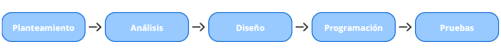
Nota. La figura muestra las etapas de la metodología tradicional: planteamiento, análisis, diseño, programación y pruebas.

Agile
Aprovechan tanto los aspectos de las características iterativas como incrementales. Con ello, el equipo obtiene retroalimentación temprana, dando visibilidad, confianza y control del proyecto al cliente. Con ello los proyectos pueden poseer un enfoque basado en las iteraciones o en el flujo.
Dentro de esta metodología podemos encontrar varios enfoques de como trabajar, como, por ejemplo:
- Lean
- Kanban
- Scrum
Figura 4: Ejemplo de Sprint.
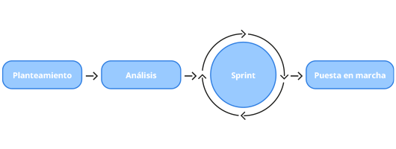
Nota. La figura muestra las actividades derivadas del Sprint.

Diferencias entre ambas metodologías
En la siguiente tabla, podemos ver algunas diferencias entre tradicional y Agile
Tabla 1: Diferencias de la metodología tradicional y agile
Tradicional | Agile
Predictivo | Adaptativo
Proceso rígido | Proceso flexible
Documentación extensa | Poca documentación
Poca comunicación con el cliente | Comunicación constante con el cliente
Planear todo por adelantado | Planear a medida que se avanza
Nota. La tabla muestra las diferencias entre la metodología tradicional y la metodología ágil. Agile Alliance (2017). Guía práctica de Ágil
A continuación, podrás ver las competencias del perfil de egreso que debes considerar al momento de seleccionar tu proyecto.
Tabla 2: Competencias del perfil de egreso
Competencias Perfil de egreso | Nivel de logro |  |  |  |  | Comentarios
Competencias Perfil de egreso | Excelente Dominio | Alto Dominio | Dominio Aceptable | Dominio Insuficiente | Dominio no logrado | Comentarios
Desarrollar software seguro y de calidad, analizando el ciclo de vida de éste, según las características del proyecto, las mejores prácticas de la industria y estándares de la industria.
Construir soluciones que permitan resolver los requerimientos de información en el contexto de las organizaciones, considerando bases de datos relacionales.
Aplicar procesos de ingeniería de requisitos, a través del uso de metodologías y estándares de la industria, para el desarrollo de soluciones de software innovadoras y de calidad.
Nota. La tabla muestra las competencias del perfil de egreso y sus niveles de logro.



Dato

Si no sabías que los videos de YouTube se pueden subtitular y traducir automáticamente al idioma que prefieras, puedes mirar el video “Cómo poner subtítulos en español en Youtube”:
https://www.youtube.com/watch?v=sEvX5Q973Nc


Video

Metodología Tradicional vs Agile: https://www.youtube.com/watch?v=5RocT_OdQcA
Metodología Agile, descripción general: https://www.youtube.com/watch?v=xlmEwPHeO4k
Términos principales de Agile: https://www.youtube.com/watch?v=L-5rToeKV9w
¿Qué es Scrum?: https://www.youtube.com/watch?v=XDOayQIuC78



Links de Interés

¿Sabes cuáles son las competencias de tu perfil de egreso?
Solo tienes que ingresar a: https://www.duoc.cl/carreras/analista-programador-computacional-2/
Guía de Scrum: https://bibliotecabuscador.duoc.cl/client/es_CL/default/search/detailnonmodal/ent:$002f$002fSD_ILS$002f0$002fSD_ILS:43426/ada?qu=Scrum&d=ent%3A%2F%2FSD_ILS%2F0%2FSD_ILS%3A43426%7EILS%7E0&h=8



Lectura complementaria

Puedes encontrar más información sobre Formatos de textos y párrafos en el libro:
(Cómo innovar: …sin ser Google: Manual de Innovación, pág. 35 a 70)
https://webezproxy.duoc.cl/login?url=http://biblioteca.duoc.cl/bdigital/elibros/a40132-Office%202016/74/

Cierre de la semana

En esta semana pudieron conocer cómo se realizará el desarrollo de la asignatura y cuáles son los desafíos que tendrás que superar durante este proceso.
Como cierre, te invitamos a reflexionar en relación con tu autopercepción acerca de las competencias relacionadas a tu plan de estudio, para que en base a tus fortalezas y debilidades puedas determinar de mejor manera tu proyecto para Portafolio de Título.

Referencias
- Pantaleo, G. (2015). Ingeniería de software. Alfaomega
- Sommerville, I (2011) Ingeniería de Software. 9° edición. Pearson.
- Project Management Institute. (2021). Guía de los fundamentos para la dirección de proyectos: (guía del PMBOK). 7° edición. Project Management Institute.

Lecturas de la semana

- Metodologías de desarrollo de software
Fuente: Pantaleo, G. (2015). Ingeniería de software. Alfaomega. Páginas: 53 - 70.
- Metodologías conducidas por los planes
Fuente: Pantaleo, G. (2015). Ingeniería de software. Alfaomega. Páginas: 71- 90.
- Metodologías ágiles
Fuente: Pantaleo, G. (2015). Ingeniería de software. Alfaomega. Páginas: 91 - 106.

Apunte

__________________________________________________________________________________________________________________________________________________________________________________________________________________________________________________________________________________________________________________________________________________________________________________________________________________________________________________________________ _________________________________________________________________________________________________________________________________________________________________________________________________________________________________ _________________________________________________________________________________________________________________________________________________________________________________________________________________________________ _________________________________________________________________________________________________________________________________________________________________________________________________________________________________ _________________________________________________________________________________________________________________________________________________________________________________________________________________________________ _________________________________________________________________________________________________________________________________________________________________________________________________________________________________ _________________________________________________________________________________________________________________________________________________________________________________________________________________________________ _________________________________________________________________________________________________________________________________________________________________________________________________________________________________




Duoc UC
Facilitador disciplinar: Gerardo Galán
Asesor par: Carlos González

Reservados todos los derechos Fundación Instituto Profesional Duoc UC. No se permite copiar, reproducir, reeditar, descargar, publicar, emitir, difundir, de forma total o parcial la presente obra, ni su incorporación a un sistema informático, ni su transmisión en cualquier forma o por cualquier medio (electrónico, mecánico, fotocopia, grabación u otros) sin autorización previa y por escrito de Fundación Instituto Profesional Duoc UC La infracción de dichos derechos puede constituir un delito contra la propiedad intelectual.

